国防科技大学2008级（合训指挥类）第一学期
高等数学试卷（A）
参考解答（2009年1月）
一、填空题（每小题3分，共15分）
1．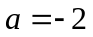． 2．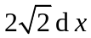． 3．2． 4．． 5．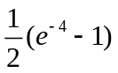．
二、单项选择题（每小题3分，共15分）
1． D． 2． A． 3．D． 4． C． 5． B．
三、解答题（每小题6分，共30分）
1．【解】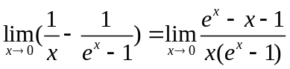（2分）
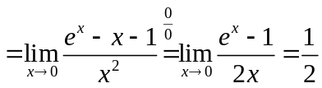（6分）
2．【解】 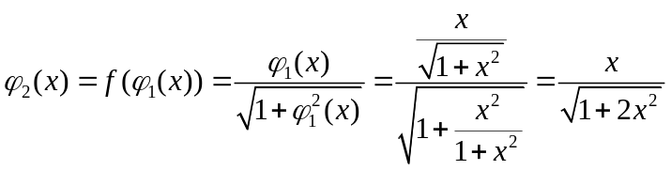（2分）
一般地，有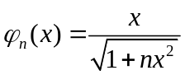，（4分）
所以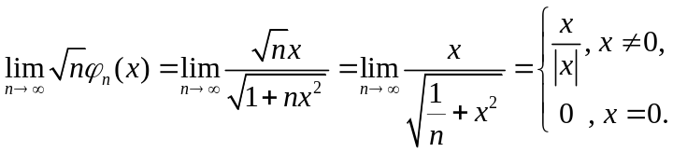（6分）
3．【解】因为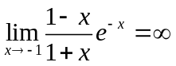，所以有垂直渐近线．（3分）
由于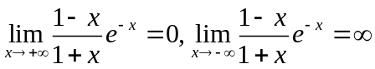，所以曲线有水平渐近线．
又因为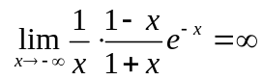，所以曲线无斜渐近线． （6分）
4．【解】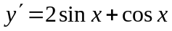，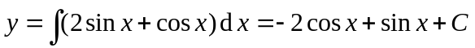．（4分）
曲线过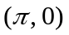有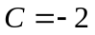，因此所求曲线方程为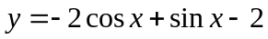．（6分）
5．【解】设时刻时，火箭垂直上升距离为，则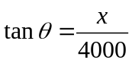，（2分）
两边对求导，有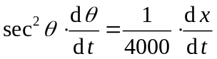．
当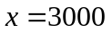米时，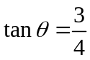，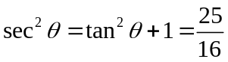．
此时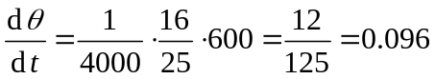．（6分）
四、（8分）【解】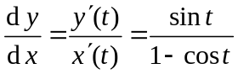， 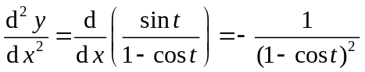，（3分）
曲率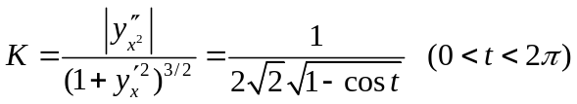，（6分）
当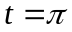时曲率最小，最小值为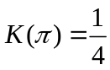，所以最大曲率半径为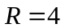．（8分）
五、（8分）【解】【解】（1）,
方程两边对求导数，得 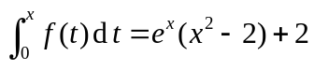， （3分）
再对求导数得 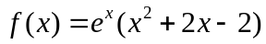． （4分）
（2）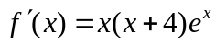，令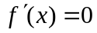 得 或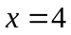．
所以，函数的单调增区间为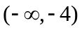与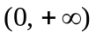；单调减区间为 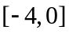． 函数的极大值为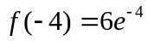，极小值为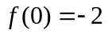．（8分）
六、（8分）【解】（1）（1）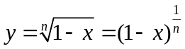，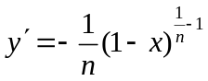，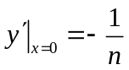，故点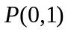处的切线方程为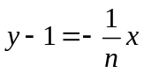．（3分）切线在轴上的截距为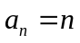．（4分）
（2）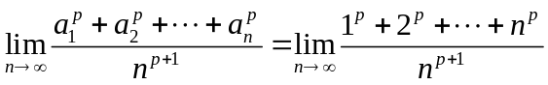 （5分）
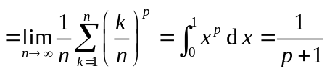．（8分）
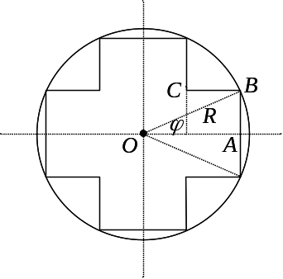
七、（8分）【解】根据对称性，只需考虑第一象限内铁心截面的面积最大（如图）．
因 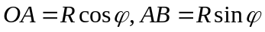，
从而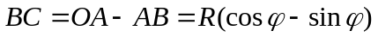，
故在第一象限内，铁心截面积为
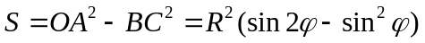．（4分）
由于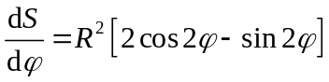,令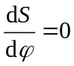得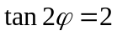，即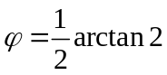． 由实际问题知必有最大值，故当取时，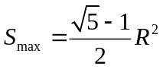．对应十字形铁心截面最大面积为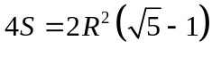．（8分）
八、（8分）【解】（1）由于在处连续，所以由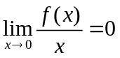及导数定义有
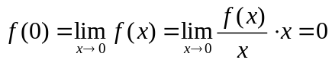，
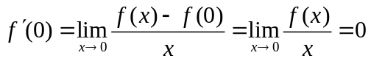．（3分）
（2）由于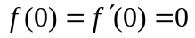，所以的一阶带拉格朗日余项的麦克劳林公式为
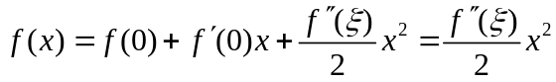，（5分）
其中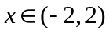，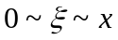．因为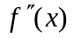在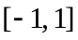上连续，所以存在常数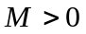使
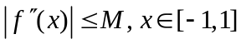．
因此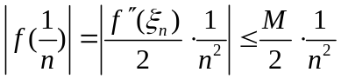，其中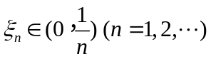．由于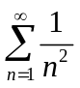收敛，由比较判别法知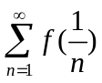绝对收敛． （8分）

